临淄区教育和体育局2020年政府信息公开工作年度报告

根据《中华人民共和国政府信息公开条例》、国务院办公厅《关于政府信息公开工作年度报告有关事项的通知》和区政府办公室《关于编制和发布2020年政府信息公开工作年度报告的通知》要求，特向社会公布2020年度临淄区教育和体育局公开工作年度报告。本报告中所列数据的统计期限自2020年1月1日起至2020年12月31日止。本报告以网上公开的形式进行公布。
一、总体情况
2020年，临淄区教体局高度重视政务信息公开工作，严格按照《条例》和《办法》文件精神，不断丰富完善政府信息公开内容，保障政府信息公开工作依法、及时、有序地开展，为社会提供方便、快捷的教育信息公开服务。
- 主动公开情况。区教体局对2020年以来形成的政府信息进行了及时更新和发布，本年度共主动公开政府信息3455条。其中，政府网站公开信息255条；政务微博公开信息1600条；微信公众号公开信息1600条。

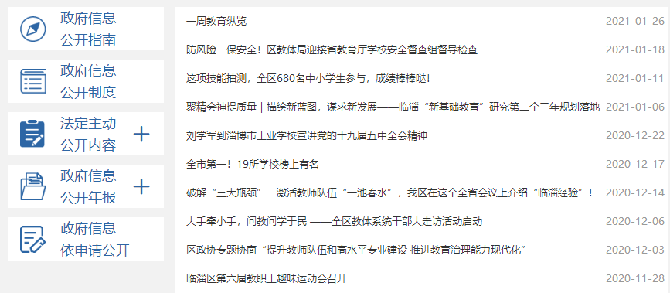
图1.区教育和体育局政务公开截图
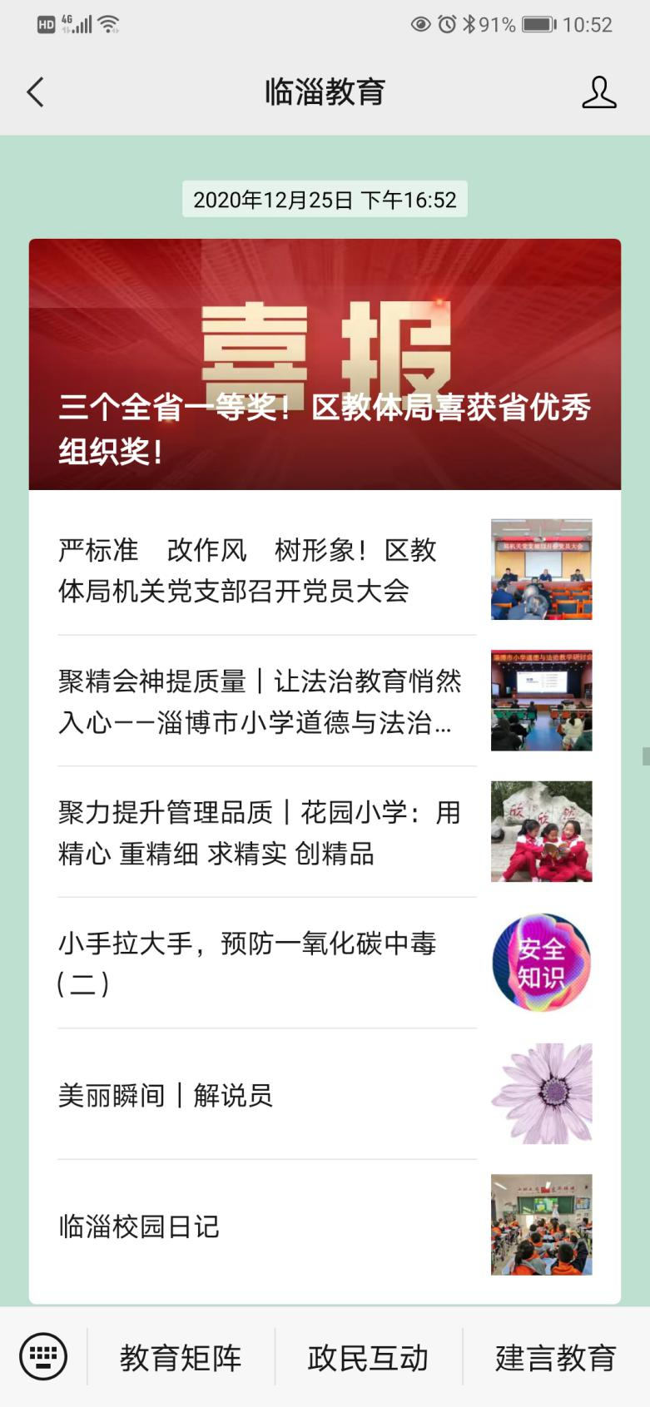
图2.“临淄教育”微信公众号截图

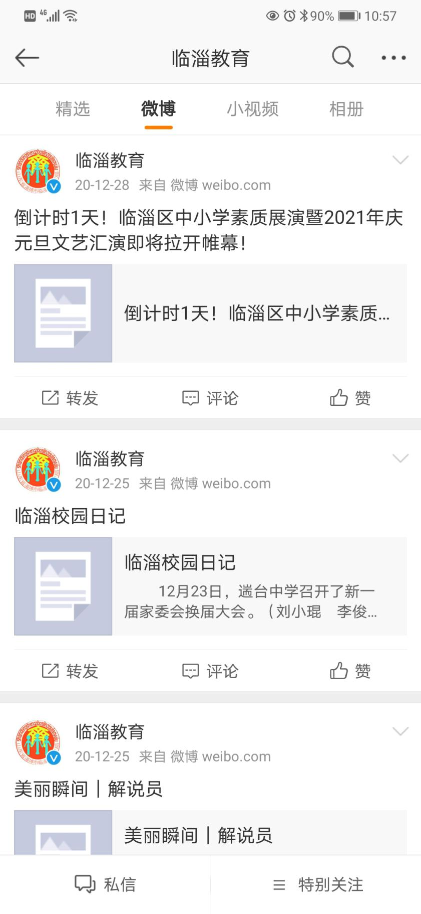
图3.“临淄教育”微博截图

中小学信息公开工作开展情况。按照《国务院办公厅关于印发〈公共企事业单位信息公开规定制定办法〉的通知》文件精神，全面推动中小学开展信息公开，不断增强学校主动公开意识，指导学校逐步建立完善的政府信息公开工作机制，扩大公开范围，细化公开内容，在“临淄教育公共服务平台”栏目设置了“特色学校”专栏，重点主动公开了各学校下列信息：
1.校务公开，包括机构概况、机构职能、规划计划、课程设置、教学计划、课程设置、教学计划、学籍管理、评优奖励、招生计划、招生结果、预算公开等；
2.学校生活，包括学校咨询、校园生活等；
3.教学教研，包括课题研讨、教研天地等；
4.德育之窗，包括主题教育、实践教育；
5.家长学校，包括家庭教育；
6.校园安全，包括校车安全、校园安保；
7.师德建设，包括爱与责任。

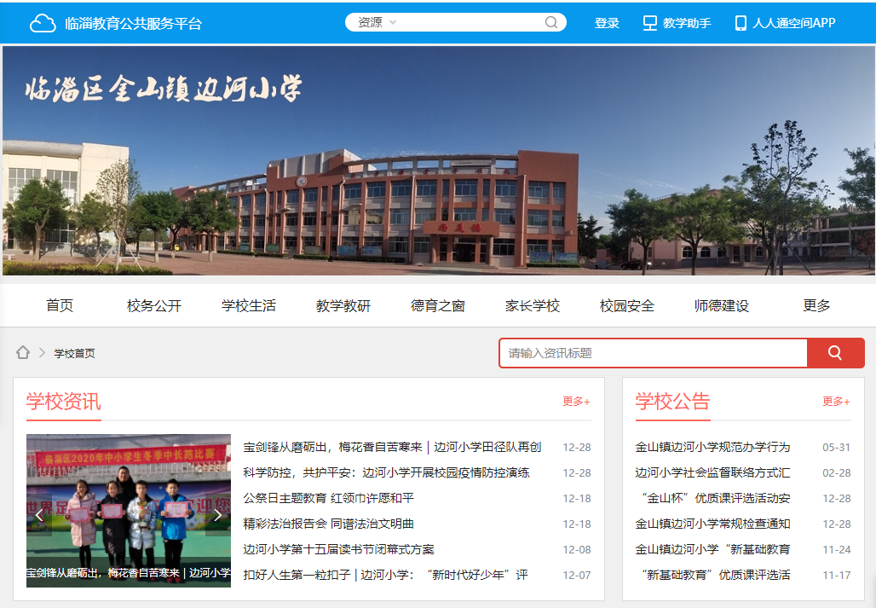

图4.“临淄教育公共服务平台”截图
（二）2020年依申请公开情况。2020年我局通过政府平台收到自然人关于本单位政府信息公开申请1件且已办结，办结率100%。
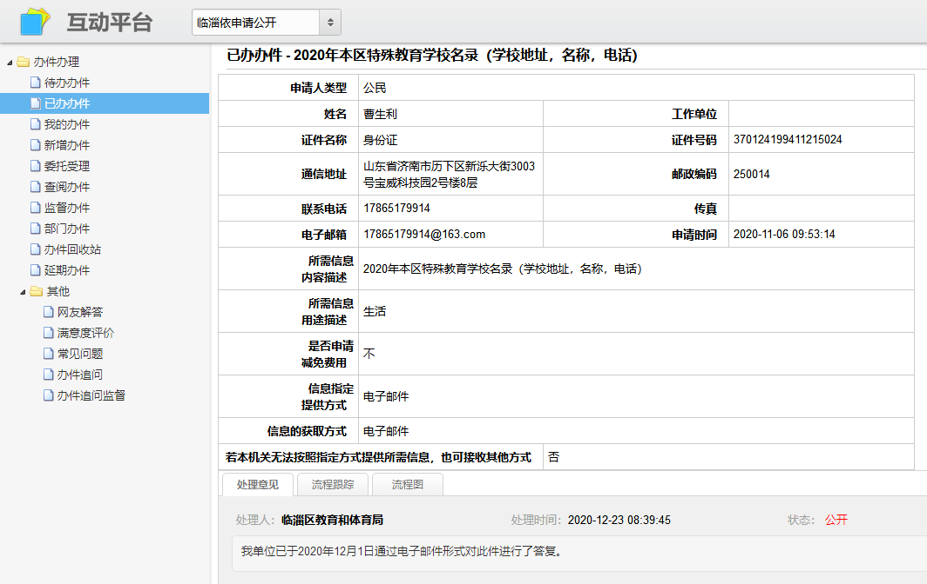

图5.区教体局依申请公开办理情况截图
- 建议提案办理公开情况。2020年区教体局共收到区十八届人大四次会议61号、80号、104号、105号、106号、107号、108号、109号、110号、111号、112号、113号、122号13项建议，区政协十届四次会议9号、24号、26号、27号、36号、37号、58号、59号、70号、73号、81号、82号、83号、87号、88号、101号、102号、103号、104号、112号、118号、120号、121号23项提案。我局对收到的提案建议进行了认真办理，办结率、满意率都达到100%，并及时公开准确地办理了情况报告，接受社会监督。
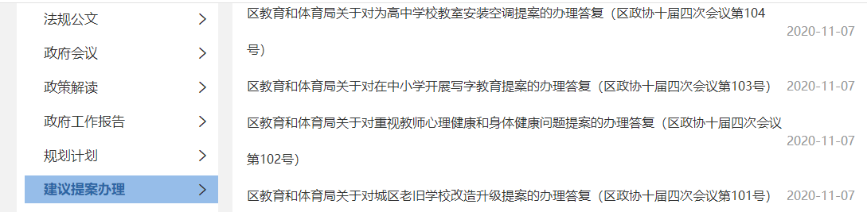

图6.人大建议和政协提案办理情况截图

（四）信息管理。根据政府信息公开审查机制，严格执行“先审查，后公开”原则及保密审查要求，经审查依法应当公开的事项，及时准确向社会公开。
（五）平台建设。在临淄区门户网站设立临淄区教育和体育局政府信息公开专栏，主动公布信息公开目录和信息公开指南等内容，结合教体系统工作实际，设置了“业务工作”“部门会议”“脱贫攻坚”“民生公益”“人事信息”“教育信息”等栏目，按要求对外公开政府信息，做到及时维护和更新。
（六）监督保障。区教体局高度重视政府信息公开工作，成立了主要领导任组长，分管领导任副组长，各相关科室负责人为成员的政府信息公开领导小组，局党组定期召开会议研究信息公开相关工作，并坚持以公开为原则，不公开为例外，及时做好政务公开工作。
二、主动公开政府信息情况
该部分以表格形式报告。表格如下：
第二十条第（一）项
信息内容 | 本年新制作数量 | 本年新公开数量 | 对外公开总数量
规章 | 0 | 0 | 0
规范性文件 | 0 | 0 | 0
第二十条第（五）项
信息内容 | 上一年项目数量 | 本年增/减 | 处理决定数量
行政许可 | 0 | 0 | 0
其他对外管理服务事项 | 0 | 0 | 0
第二十条第（六）项
信息内容 | 上一年项目数量 | 本年增/减 | 处理决定数量
行政处罚 | 0 | 0 | 0
行政强制 | 0 | 0 | 0
第二十条第（八）项
信息内容 | 上一年项目数量 | 本年增/减
行政事业性收费 | 0 | 0
第二十条第（九）项
信息内容 | 采购项目数量 | 采购总金额
政府集中采购 | 0 | 0
三、收到和处理政府信息公开申请情况
2020年我局通过政府平台收到自然人关于本单位政府信息公开申请1件且已办结，办结率100%。
（本列数据的勾稽关系为：第一项加第二项之和，等于第三项加第四项之和） |  |  | 申请人情况
 |  |  | 自然人 | 法人或其他组织 |  |  |  |  | 总计
 |  |  |  | 商业企业 | 科研机构 | 社会公益组织 | 法律服务机构 | 其他
一、本年新收政府信息公开申请数量 |  |  | 1 | 0 | 0 | 0 | 0 | 0 | 1
二、上年结转政府信息公开申请数量 |  |  | 0 | 0 | 0 | 0 | 0 | 0 | 0
三、本年度办理结果 | （一）予以公开 |  | 0 | 0 | 0 | 0 | 0 | 0 | 0
 | （二）部分公开（区分处理的，只计这一情形，不计其他情形） |  | 0 | 0 | 0 | 0 | 0 | 0 | 0
 | （三）不予公开 | 1．属于国家秘密 | 0 | 0 | 0 | 0 | 0 | 0 | 0
 |  | 2．其他法律行政法规禁止公开 | 0 | 0 | 0 | 0 | 0 | 0 | 0
 |  | 3．危及“三安全一稳定” | 0 | 0 | 0 | 0 | 0 | 0 | 0
 |  | 4．保护第三方合法权益 | 0 | 0 | 0 | 0 | 0 | 0 | 0
 |  | 5．属于三类内部事务信息 | 0 | 0 | 0 | 0 | 0 | 0 | 0
 |  | 6．属于四类过程性信息 | 0 | 0 | 0 | 0 | 0 | 0 | 0
 |  | 7．属于行政执法案卷 | 0 | 0 | 0 | 0 | 0 | 0 | 0
 |  | 8．属于行政查询事项 | 0 | 0 | 0 | 0 | 0 | 0 | 0
 | （四）无法提供 | 1．本单位不掌握相关政府信息 | 0 | 0 | 0 | 0 | 0 | 0 | 0
 |  | 2．没有现成信息需要另行制作 | 0 | 0 | 0 | 0 | 0 | 0 | 0
 |  | 3．补正后申请内容仍不明确 | 0 | 0 | 0 | 0 | 0 | 0 | 0
 | （五）不予处理 | 1．信访举报投诉类申请 | 0 | 0 | 0 | 0 | 0 | 0 | 0
 |  | 2．重复申请 | 0 | 0 | 0 | 0 | 0 | 0 | 0
 |  | 3．要求提供公开出版物 | 0 | 0 | 0 | 0 | 0 | 0 | 0
 |  | 4．无正当理由大量反复申请 | 0 | 0 | 0 | 0 | 0 | 0 | 0
 |  | 5．要求行政机关确认或重新出具已获取信息 | 0 | 0 | 0 | 0 | 0 | 0 | 0
 | （六）其他处理 |  | 0 | 0 | 0 | 0 | 0 | 0 | 0
 | （七）总计 |  | 1 | 0 | 0 | 0 | 0 | 0 | 1
四、结转下年度继续办理 |  |  | 0 | 0 | 0 | 0 | 0 | 0 | 0

四、政府信息公开行政复议、行政诉讼情况
全年没有因政务信息公开原因被自然人、法人或其他组织提起行政复议和行政诉讼。
行政复议 |  |  |  |  | 行政诉讼
结果维持 | 结果纠正 | 其他结果 | 尚未审结 | 总计 | 未经复议直接起诉 |  |  |  |  | 复议后起诉
 |  |  |  |  | 结果维持 | 结果纠正 | 其他结果 | 尚未审结 | 总计 | 结果维持 | 结果纠正 | 其他结果 | 尚未审结 | 总计
0 | 0 | 0 | 0 | 0 | 0 | 0 | 0 | 0 | 0 | 0 | 0 | 0 | 0 | 0

五、存在的主要问题及改进情况
（一）存在的问题：2020年，我局政府信息公开工作取得了一定的成绩，但也存在一些问题和不足，主要是信息公开的栏目之间不够均衡，部门动态信息多而其他栏目内容少，有待于进一步完善。
（二）改进情况：一是进一步规范公开流程。我局将按照《条例》要求，梳理教体局掌握的政府信息，坚持以“公开为原则，不公开为例外”，及时提供，定期维护，确保政府信息公开工作能按照既定的工作流程有效运作。二是逐步扩大公开内容。进一步对原有的政府信息公开目录进行补充完善，组织各业务科室进一步梳理向公众公开的信息，保证公开信息的完整性和准确性。三是充分发挥“微信”平台、电视频道的宣传力度，及时将相关的政策解读、教育动态等信息，及时传递给公众，不断提升群众满意度。
六、其他需要报告的事项
无其他需报告事项。

